KATA PENGANTAR
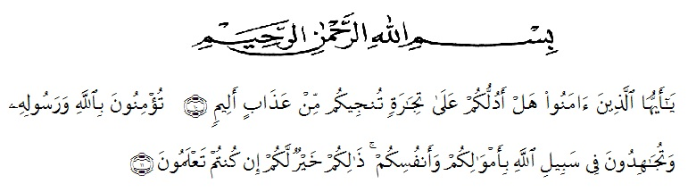Dengan menyebut nama Allah Yang Maha Pengasih lagi Maha Penyayang.
Segala puji dan syukur penulis ucapkan kehadirat Allah SWT yang telah memberikan rahmat serta karunia-Nya kepada kita semua. Shalawat beriring salam kepada Nabi besar Muhammad SAW, keluarga dan sahabat beliau yang telah menuntun umat manusia kepada kedamaian dan membimbing kita semua menuju agama yang benar di sisi Allah yakni Agama Islam.
Alhamdulillah berkat rahmat dan hidayah-Nya penulis dapat menyelesaikan proposal skripsi ini dengan judul “Pengaruh Penggunaan Media Boneka Jari Teradap Kemampuan Berbicara Anak Kelompok B di PAUD Arifah Kec. Medan Perjuangan T.A 2021-2022”. Proposal skripsi ini disusun untuk melengkapi dan memenuhi syarat untuk memperoleh gelar sarjana pada Fakultas Keguruan dan Ilmu Pendidikan Universitas Muslim Nusantara AL-Washliyah Medan.
Terimakasih saya ucapkan kepada ayah tercinta Suhadi dan juga ibunda tercinta Maswidar yang tidak henti-hentinya memberikan dorongan dan bimbingan serta semangat dan motivasi serta kasih sayang dan do’a sehingga penulis tetap kuat, tetap teguh dalam menghadapi rintangan yang ada sehingga dapat menyelesaikan proposal skripsi ini.
Penulis menyadari bahwa dalam proses penulisan proposal skripsi ini banyak mengalami kendala, namun berkat bantuan bimbingan, kerjasama dari berbagai pihak dan berkat Allah SWT sehingga kendala-kendala yang di hadapi tersebut dapat diatasi. Untuk itu penulis menyampaikan ucapan terimakasih sebanyak-banyaknya kepada :
- Bapak Dr. KRT. Hardi Mulyono K Surbakti selaku Rektor Universitas Muslim Nusantara AL-Washliyah Medan, atas kesempatan yang di berikan untuk bisa kuliah di Universitas Muslim Nusantara AL-Washliyah Medan.
- Bapak Dr. Samsul Bahri, M.Si selaku dekan FKIP Universitas Muslim Nusantara AL-Washliyah Medan.
- Ibu Novita Friska S.Psi., M.Psi selaku ketua Program Studi PG-PAUD Universitas Muslim Nusantara AL-Washliyah Medan.
- Bapak Drs. Darajat Rangkuti, M.Pd selaku dosen pembimbing yang telah memberikan dorongan, dukungan, semangat dan dengan sabar, tulus, ikhlas memberikan arahan-arahan untuk menyelesaikan penyusunan proposal skripsi ini.
- Bapak-bapak dan Ibu-ibu Dosen Program Studi PG-PAUD Universitas Muslim Nusantara AL-Washliyah Medan.
- Kepala sekolah dan guru-guru PAUD Arifah yang telah bersedia memberikan ijin dan informasi kepada peneliti, sehinga penelitian ini dapat di selesaikan.
Kebenaran selalu datang dari Allah SWT dan kesalahan itu datang dari penulis sendiri, untuk itu penulis sangat mengharapkan saran dan kritikan yang bersifat membangun demi kesempurnaan proposal skripsi ini. Demikian harapan penulis proposal skripsi ini memberikan manfaat kepada semua pembaca dan khususnya bagi penulis sendiri.

Medan 23 Maret 2022
Penulis

Ariska Hardiati

